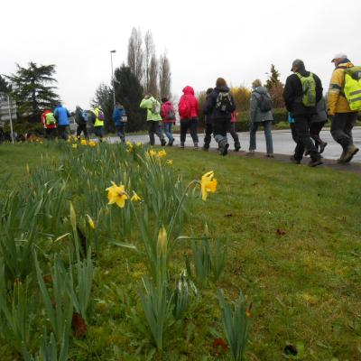

MARCHE de PRINTEMPS
 Dimanche 22 Mars 2020 

Ouvert à tous (licencié & non licencié)

Rendez-vous : ESPACE Patrick DUPOND
1, Avenue de l’Europe 80200 Péronne

Le matin (au choix) : Boucle de 13 km – départ 9H
Boucle de 8 km – départ 9H30
L’après-midi : Boucle de 8 km – départ 14H30

Possibilité de rando la journée, le matin ou l’après-midi.

Repas tiré du coffre (à l’Espace Patrick DUPOND).
Café offert le matin.
Apéritif le midi.

Renseignements : Tél. : 03.22.88.22.08 ou 06.75.71.31.46
Courriel : bernard-pepin@orange.fr
Site : http://lesmarcheursperonnais.e-monsite.com

Participation : 3 € (avant le 15 mars 2020) 5 € sur place

Paiement & inscription : avant le 15 Mars 2020
Les Marcheurs Péronnais 22 rue Marc Dieudonné 80190 MESNIL ST NICAISE
Chèque à l’ordre de : Les Marcheurs Péronnais

